Inspectoratul pentru Situații de Urgență
„PETRODAVA”al Județului Neamț
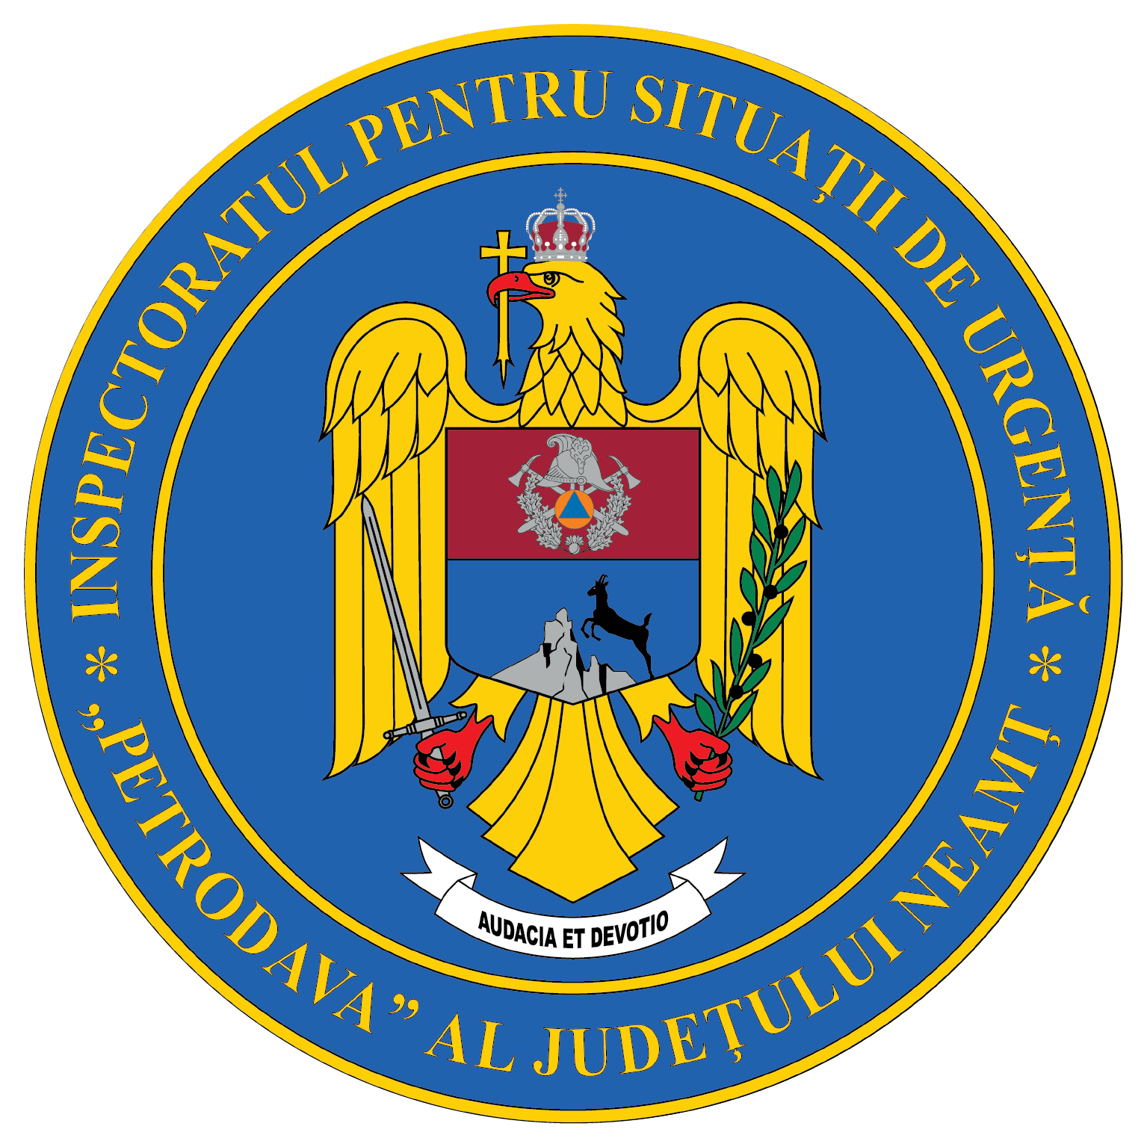
Contact: 0742025144, 0233/216.815, fax: 0233/211.666
Email:relatii.publice@ijsunt.ro

COMUNICAT DE PRESĂ
– Situația statistică a situațiilor de urgență produse în luna ianuarie 2022 –
În luna ianuarie 2022, în zona de competenţă a Inspectoratului pentru Situaţii de Urgenţă „Petrodava” al judeţului Neamţ s-au produs 1566 de evenimente care au necesitat intervenţia serviciilor profesioniste, voluntare şi private pentru situaţii de urgenţă (în medie 50,52 pe zi), numărul evenimentelor la care s-a intervenit cu forţe specializate crescând cu 84,45% faţă de perioada similară din anul anterior când s-au produs 849 de evenimente:
- 1281 cazuri de urgenţă asistate de SMURD,
- 119 incendii (inclusiv incendii de vegetaţie şi altele),
- 80 alte situaţii (misiuni pirotehnice, alunecări de teren, fenomene meteo periculoase, înlăturarea efectelor inundaţiilor, avarii la utilităţi publice etc.),
- 36 acţiuni de asistenţa persoanei (degajări de persoane în urma exploziilor, prăbuşirii sau accidentelor de muncă şi rămase blocate în apartament, ascensor, la înălţime etc.),
- 50 acţiuni de protecţia comunităţilor (asigurare măsuri de apărare împotriva incendiilor la accidente de circulaţie şi pe timpul desfăşurării de evenimente publice, protecţia mediului, salvări de animale, activităţi de recunoaşteri în teren, exerciţii cu forţe şi mijloace în teren, activităţi de informare privind măsurile ce trebuie respectate pentru limitarea răspândirii virusului SARS CoV 2).
De asemenea, forţele noastre de intervenţie au mai fost solicitate în 61 situaţii, la care însă nu s-a intervenit din diverse motive:
- în 8 situaţii echipajele au fost întoarse din drum, întrucât nu mai era necesară deplasarea acestora la locul evenimentului (6 la echipajele de stingere şi 2 la echipajele SMURD),
- în 44 de situaţii echipajele au ajuns la locul evenimentului, însă nu au acţionat (10 situaţii au fost rezolvate de SVSU/SPSU sau de populaţie, în 10 cazuri au fost executate misiuni de patrulare şi identificare a persoanelor fără adăpost, iar în 24 de situaţii persoanele au refuzat evaluarea medicală de specialitate),
- în 9 situaţii echipajele au ajuns la adresa indicată, dar au constatat că evenimentul nu s-a produs sau pacientul nu exista (4 la echipajele de stingere şi 5 la echipajele SMURD).
În vederea reducerii timpului de răspuns la intervenţii, în scopul limitării pagubelor, serviciile voluntare pentru situaţii de urgenţă (SVSU) din judeţul Neamţ au acţiont singure sau în sprijinul forţelor profesioniste, astfel:
- 39 misiuni de stingere a unor incendii,
- 39 misiuni pentru stingerea unor incendii de vegetaţie şi altele,
- 1 misiune pentru alte intervenţii,
- 1 misiune pentru salvări de animale,
- 2 misiuni de asigurare/ supraveghere zonă,
- 2 misiuni pentru exerciții cu forțe și mijloace în teren şi
- 3 misiuni de recunoaștere în teren și instruire.
INTERVENŢIA LA INCENDII
În cursul lunii ianuarie 2022, numărul de incendii produse în zona de competenţă a unităţii a crescut, respectiv cu 20,41%, de la 49 în ianuarie 2021, la 59 în ianuarie 2022 (în medie 1,90/zi).
Toate cele 59 de incendii s-au produs pe teritoriul judeţului Neamţ, din care 21 s-au produs în mediul urban (35,59% din totalul incendiilor) şi 38 în mediul rural (64,41% din totalul incendiilor).
În continuare, se constată că incidenţa producerii incendiilor este mai mare în mediul rural, iar cauzele izbucnirii acestora sunt:
- Coşul/burlanul de fum defect sau necurăţat – 17
- Instalaţii electrice defecte – 13,
- Fumatul – 5,
- Aparate electrice sub tensiune nesupravegheate – 4
- Focul deschis în spaţii închise (lumânări, făclii, chibrituri, brichete) - 4
- Cenuşă, jar şi scântei de la sistemele de încălzit – 3,
- Foc deschis – 3,
- Acţiunea intenţionată – 2,
- Sisteme de încălzire defecte -2,
- Mijloace de încălzire improvizate -2,
- Mijloace de încălzire nesupravegheate – 1,
- Scântei mecanice, electrostatice şi frecare – 1,
- Scurgeri (scăpări) de produse inflamabile – 1,
- Sudură – 1.
În luna ianuarie 2022 incendiile nu au produs doar pagube materiale ci şi victime omeneşti ( 2 persoane au decedat şi 3 persoane au fost rănite) iar 4 persoane au fost salvate, spre deosebire de aceeaşi perioadă a anului trecut când 3 persoane au decedat, 8 persoane au fost rănite şi 11 de persoane au fost salvate.
În luna ianuarie 2022, în zona de competenţă a inspectoratului au avut loc 60 de incendii de vegetaţie uscată şi altele – fără pagube materiale, spre deosebire de anul anterior când au fost înregistrate 14 incendii de vegetaţie.
INTERVENŢIA LA DESCARCERARE, PRIM AJUTOR CALIFICAT ŞI ASISTENŢĂ MEDICALĂ DE URGENŢĂ
Numărul solicitărilor pentru acordarea primului ajutor calificat, a asistenţei medicale de urgenţă sau pentru efectuarea operaţiunilor de descarcerare a fost în descreştere în luna ianuarie 2022, fiind executate 1281 de misiuni (din care 112 intervenţii ale echipajelor de terapie intensivă mobilă), spre deosebire de ianuarie 2020 când au fost executate 661 misiuni (din care 123 intervenţii ale echipajului de terapie intensivă mobilă).
Echipajele S.M.U.R.D. au asistate 814 persoane, din care 782 adulți şi 32 copii.
Echipajele de descarcerare, prim ajutor calificat şi terapie intensivă mobilă din cadrul S.M.U.R.D. Neamţ au executat misiuni pentru:
- acordarea primului ajutor calificat şi a asistenţei medicale de urgenţă – 767 misiuni;
- descarcerarea la accidente rutiere – 2 misiuni;
- asistenţa persoanelor blocate în apartamente – 3 misiuni;
- misiuni de sprijin (incendii și descarcerare) – 2 misiuni;
- epidemii – 10 misiuni;
- exerciții – 1 misiune.
În afara misiunilor pentru acordarea primului ajutor calificat, a asistenţei medicale de urgenţă sau pentru efectuarea operaţiunilor de descarcerare s-au mai executat 496 misiuni de verificare a secţiilor ATI de pe raza judeţului.
INTERVENŢII PIROTEHNICE
Echipa pirotehnică a Inspectoratului pentru Situaţii de Urgenţă “Petrodava” al judeţului Neamţ a executat 3 misiuni de monitorizare a fenomenului de zăpor pe cursul râului Bistriţa.

Compartimentul Informare şi Relaţii Publice

